Centrum pre religionistiku a historické štúdiá, n. o.
Štátna vedecká knižnica v Košiciach

Vás pozývajú

na interdisciplinárnu vedeckú konferenciu

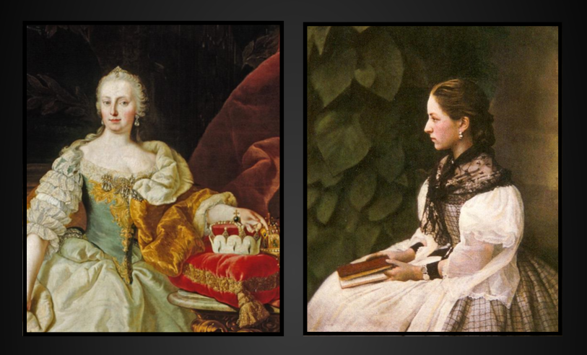

Žena na tróne a ženy bez trónu

pri príležitosti 300. výročia narodenia Márie Terézie

Konferencia sa uskutoční
29. novembra 2017
v Kultúrno-vzdelávacom centre Štátnej vedeckej knižnice v Košiciach, Pribinova č. 1

Mária Terézia patrí medzi najväčšie panovníčky a osobnosti v dejinách. Početné reformy, ktoré zaviedla, pozitívne ovplyvnili aj spoločenský a kultúrny vývoj dnešného Slovenska.
Na území dnešného Slovenska a v stredoeurópskom priestore žilo mnoho významných žien, ktorým sa podarilo presadiť svoje nápady a názory v mužmi dominovanej patriarchálnej spoločnosti. Týmto „ženám bez trónu“ je venovaná len malá pozornosť v odborných kruhoch, nepíše sa o nich v učebniciach dejepisu a laickej verejnosti sú takmer neznáme. Konferencia otvára priestor pre diskurz venovaný týmto osobnostiam.

Konferencia je rozdelená do dvoch blokov:
Prvý blok je venovaný osobnosti Márii Terézii pri príležitosti 300. výročia jej narodenia.
Druhý blok je otvorený pre všetky významné ženské osobnosti v slovenských a stredoeurópskych dejinách vo všetkých obdobiach.
Cieľom konferencie je prispieť k odbornej a medzi-odborovej diskusii o živote, diele a odkaze panovníčky Márie Terézie vo svetle významného výročia.
Ďalším cieľom je poskytnúť bádateľom všetkých vedeckých disciplín priestor prezentovať svoje poznatky a pohľady na pôsobenie ženských osobností a kolektívov, ktoré svojou prácou, životom a vplyvom zohrali dôležitú úlohu v miestnych, regionálnych a nadregionálnych dejinách na Slovensku a v širšom stredoeurópskom priestore.

Hlavné tematické okruhy:
- Mária Terézia – ako žena, manželka a matka.
- Mária Terézie – ako panovníčka a reformátorka – ako ju vnímali jej súčasníci: panovníci, spolupracovníci a dobové osobnosti
- Mária Terézia – tereziánsky odkaz a historická pamäť
- Ženy bez trónu – významné ženy a ich vplyv v dejinách Európy a Slovenska
- Ženy bez trónu – emancipačné procesy v stredoeurópskom priestore
- Ženy bez trónu – slovenské spisovateľky, maliarky, vedkyne a pod., ktoré svojou prácou zanechali odtlačok v slovenských a stredoeurópskych dejinách
- Zabudnuté lokálne historické osobnosti na Slovensku

Príspevky budú následne publikované v recenzovanom konferenčnom zborníku.
Organizátori si vyhradzujú právo výberu príspevkov.

Konferenčný výbor:
Mgr. Zdenka Bencúrová (CEREHIS, n. o.)
PhDr. Eleonóra Blašková (ŠVK v Košiciach)
Ing. Viera Nagyová (ŠVK v Košiciach)

Konferenčný poplatok je 10 € pre aktívneho účastníka na konferencii. V cene je zahrnuté občerstvenie a jeden výtlačok konferenčného zborníka. Poplatok žiadame uhradiť vopred na účet vo Fio banke, číslo účtu: 2600927765/8330, IBAN SK7983300000002600927765, BIC/SWIFT: FIOZSKBAXXX. Variabilný symbol: 2911. Do správy pre prijímateľa je potrebné uviesť meno a priezvisko účastníka.

Vyplnenú prihlášku (na poslednej strane tohto dokumentu), spolu s abstraktom (do 500 znakov) je potrebné zaslať do
15. 10. 2017
na e-mail adresu
zenanatrone@gmail.com

Príspevok do konferenčného zborníka je potrebné zaslať najneskôr do 1. 12. 2017
Úprava príspevku, spôsob citácie a poznámky pod čiarou uvádzajte, prosím, podľa platných noriem (STN ISO 690).

Tešíme sa na Vašu účasť

Za organizačný kolektív
Mgr. Zdenka Bencúrová
riaditeľka Cerehis, n.o .

Prihláška na vedeckú konferenciu:
Žena na tróne a ženy bez trónu

29. 11. 2017
v Košiciach

Meno, priezvisko, tituly : ..................................................................................

Názov príspevku : .............................................................................................

Inštitúcia : ..........................................................................................................

E mail : .............................................................................................................

Telefónny kontakt : ..........................................................................................

Abstrakt : ...........................................................................................................

............................................................................................................................

............................................................................................................................

............................................................................................................................

............................................................................................................................

............................................................................................................................

............................................................................................................................

............................................................................................................................

............................................................................................................................

............................................................................................................................

............................................................................................................................

